2017년 졸업작품 기획서

팀 NAME

**자각 마녀**

**스크립트 및 스킬 구성**

작성자: 전현우,김민정

010 – 9822 – 8028, 010-7645-4351

wooloves@naver.com

**수정내역**

|  |  |  |
| --- | --- | --- |
| 일자 | 내용 | 작업자 |
| 17.10.26 | 문서 초안 작성 시작 | 전현우 |
| 17.10.29 | 문서 세부 작성(스킬 위주) | 전현우 |
| 18.08.08 | 캐릭터 외관 삭제 | 김민정 |
| 18.08.09 | 스킬 설정값과 로직 정리 | 김민정 |
| 18.08.10 | 캐릭터 및 스킬 구성 > 스크립트 및 스킬 구성 문서로 변경 | 김민정 |

1. 개요 4

**A.** ***고려 사항*** 4

**B.** ***캐릭터 구성 요소*** 4

**C.** ***조작과의 연계*** 4

**D.** ***스킬 구성 요소*** 4

2. 고려 사항 5

**A.** ***기획 의도*** 5

**B.** ***기술적인 고려*** 5

**C.** ***한정된 시간*** 5

3. 캐릭터 구성 요소 6

**A.** ***스크립트*** 6

**B.** ***엔진 자체 설정*** 7

**~~C.~~** ***~~캐릭터 외관 설정~~*** 8

4. 조작 연계 9

**A.** ***컨트롤러*** 9

**B.** ***주 컨트롤러*** 9

**C.** ***부 컨트롤러*** 10

5. 스킬 구성 요소 11

**A.** ***스크립트*** 11

**B.** ***엔진 자체 설정*** 12

**C.** ***스킬 설정*** 13

|  |
| --- |
| **개요** |

## ***고려 사항***

### 각 요소의 주의점을 알린다.

### 추가적으로 고려할 부분을 설명한다.

## ***캐릭터 구성 요소***

### 캐릭터가 가져야 할, 요소들을 설명한다.

## ***조작과의 연계***

### 실제 플레이에서 해당 요소들이 어떻게 작용하는 지 설명한다.

### 조작 버튼에 따라 어떤 요소들이 연계되는지 설명한다.

### 실행되는 로직을 그림으로 표현한다.

## ***스킬 구성 요소***

### 스킬이 가져야 할, 요소들을 설명한다.

|  |
| --- |
| **고려 사항** |

## ***기획 의도***

### 기본적으로 첫 기획 의도인 컨트롤러를 활용하여 마법진을 그려서 마법을 부린다는 컨셉을 유지한다.

## ***기술적인 고려***

### 기술적으로 완전히 자유로운 도형 그리기는 쉽지 않다. 따라서, 이미 만들어진 틀을 유저가 그려 나가는 식의 기획을 통해, 구현한다. 이로 인한 게임의 재미성 소실을 고려, 추가 기획을 더한다.

## ***한정된 시간***

### 기획과 더불어, 한정된 시간의 구현에 대해 고려한다.

|  |
| --- |
| **캐릭터 구성 요소** |

## ***스크립트***

### Bool

### Attack

### 현재 공격 버튼이 눌려 있는지 아닌지를 판단한다.

### 첫 true처리와 동시에 skillmaker를 생성한다.

### Skill

### 현재 스킬이 발동 중인지를 판별한다.

### True일 경우 attack을 처리하지 않는다.

### ~~모드~~

### ~~현재 나의 mode를 알린다.~~

### ~~모드는 타겟 추적과 공격 대응 2개이므로 bool로 처리한다.~~

### >공격 대응 모드 제거

### Menu

### Menu상태로 변경한다.

### 플레이를 일시 정지하며, Menu UI를 활성화 시킨다.

### 

### 수치

### HP, MP

### 완전한 수치보단, 횟수로 판단한다.

### ~~쿨타임~~

### ~~플레이에 주어진 속성들의 쿨타임을 update한다.~~

### >쿨타임 제거

### 이동속도

### 캐릭터의 이동속도

### 기타

### 플레이 속성

### 플레이에서 선택한 속성을 저장한다. 3개의 배열로 이룬다.

### 

### 현재 속성

### 플레이어가 현재 사용할 속성을 저장한다.

### ~~방어 계수~~

### ~~플레이어의 방어 스킬의 각 계수를 저장한다.~~

### 버프 계수

### 버프 데이터를 저장한다. 버프의 능력과 남은 시간을 저장한다.

### 캐릭터를 향하는 공격의 수

### 플레이어를 향한 공격들을 저장한다. 모든 공격을 tag에서 하나로 통일시킨 뒤, 일정 시간에 한번씩 오브젝트 검사를 하면 된다.

### 현재 플레이어의 타겟

### 플레이어의 타겟을 저장한다. 타겟을 정하는 로직은 플레이어의 전방 140도를 기준으로 일정거리내의 있는 타겟 중 가장 가까운 타겟을 우선 순으로 선정하며, 타겟을 변경 할 시, 현재 선정된 타겟을 제외하고, 근처의 타겟을 저장한다.

## ***엔진 자체 설정***

### 충돌체

### 모든 충돌체는 Sphere를 사용하도록 한다. 또한, 각 캐릭터의 신장에 맞게 조절하도록 한다.

### 중력

### 모든 캐릭터는 동일한 중력의 영향을 받는다. 기본적으로 점프라는 요소를 넣지 않을 계획이지만, 맵의 변화로 인한 중력 작용의 여지가 있다.

### 카메라

### 카메라의 경우 FPS뷰를 사용하며, 오큘러스의 시야각을 적극 활용한다.

## ***~~캐릭터 외관 설정~~***

### 각 캐릭터들은 서로 다른 신장, 초기 값을 가진다.

### #수정 필요#->HP/ MP기준에 따라 변경 요소

|  |  |  |  |  |
| --- | --- | --- | --- | --- |
| 성명 | 성별 | 신장 | 싱글 플레이 초기 값 HP/MP | 멀티 플레이 설정 값 HP/MP(이동속도) |
| 전설 | 여성 | 165cm | 5/5->8/8(EP 5 변화) | 7/7(7) |
| 델 | 남성 | 185cm | 8/6 | 5/10(6) |
| 베르베시 | 여성 | 150cm | 6/7 | 9/5(7) |
| 비제 | 남성 | 175cm | 6/4 | 5/8(10) |
| 세이콴 | 여성 | 175cm | 4/6 | 10/6(4) |
| 칼리 | 여성 | 180cm | 8/8 | 7/6(10) |
| 아즈라 | 여성 | 165cm | 10/10 | 7/7(7) |

* **모든 설정 값은 몬스터&스테이지 문서에 정리**

### 

|  |
| --- |
| **조작 연계** |

## ***컨트롤러***

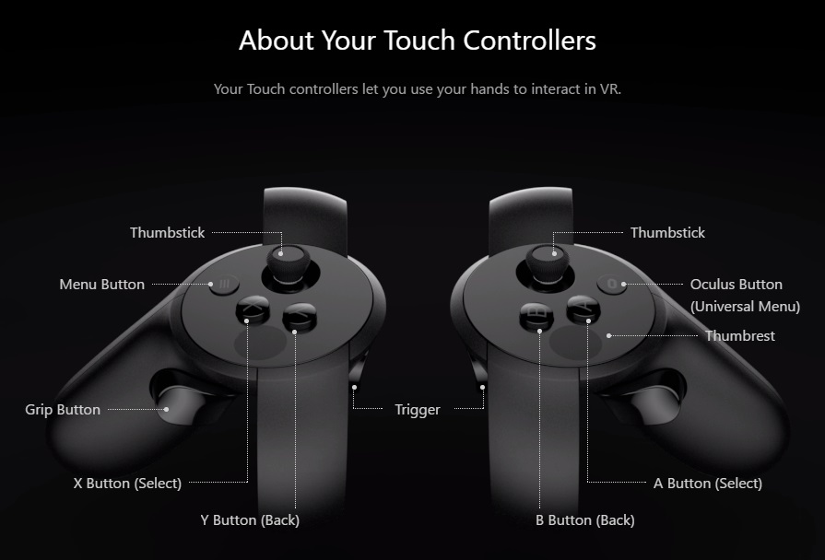

## ***주 컨트롤러***

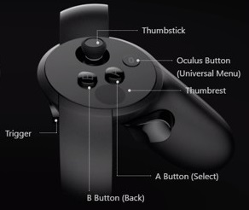

|  |  |
| --- | --- |
| Tumbstick | 메뉴에서 활성 상태를 이동시킨다. |
| A button | 캐릭터의 Attack을 true로 바꾸고, Skillmaker를 인스턴싱한다. |
| B button | - |
| Trigger | 입력 시간 동안 로직 포인터를 활성화 시킨다. LTrigger와 함께 사용 시 스킬 모션 |

## ***부 컨트롤러***

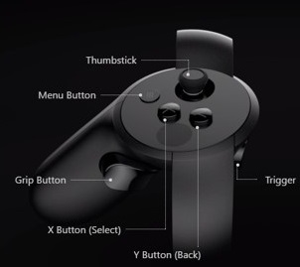

|  |  |
| --- | --- |
| Thumbstick | 캐릭터를 이동시킨다. |
| X button | 오브젝트의 속성을 변화시킴을 감지하며, 위치를 트래킹하여 좌 또는 우로 움직일 시 속성을 변경시킨다. |
| Y buttin |  |
| Trigger | 모드를 변경시킨다. |
| Menu Button | 메뉴를 활성화 시킨다. |

|  |
| --- |
| **스킬 구성 요소** |

## ***스크립트***

### Skill_maker

### 현재 스킬 속성

### 플레이어 인플레이에 들어가기 전 선택하는 속성들 중 플레이어의 현재 사용중인 스킬을 받아 저장한다.

### Skill_point

### 해당 속성의 포인트 오브젝트들을 생성하고 배열로 저장한다.

### 현재 인덱스 레벨

### 현재 인덱스 레벨에 따라서 포인트 오브젝트들을 활성화 시키며, 레벨 보다 낮은 선택되지 않은 포인트들은 비활성화 시킨다.

### Last_point

### 충돌된 마지막 point를 저장한다. 이 포인트를 활용하여, 스킬 발동여부를 파악한다.

### Skill_point

### Turn

### 활성화 여부를 파악한다.

### Skill

### 해당 포인트가 스킬을 가지고 있는지 아닌지를 판단한다.

### 

### Skill

### Target

### 현재 플레이어의 타겟을 저장한다. Target은 배열로 처리하여, 우선 순위를 두어 스킬을 진행시킨다.

### Mode

### 현재 플레이어의 모드를 저장한다. 플레이어의 모드가 변경되어도 이미 발동된 스킬의 모드는 유지되게 한다.

### Damege

### 현재 스킬이 가진 데미지를 저장한다. 몬스터의 공격 등으로 약화될 수 있는 영역으로서 10이하 일시 해당 스킬은 파괴된다.

### Characteristic

### 스킬의 속성을 저장한다. 속성의 따른 상성을 위함이다.

## ***엔진 자체 설정***

### 임팩트

### 스킬마다의 임팩트 설정을 달리한다. 스킬의 종류에 따른 임팩트를 개별적으로 구축한다.

### 

## ***스킬 설정***

* 아즈라를 제외한 다른 보스들은 플레이어와 같은 속성의 스킬을 모두 공유한다.
* 플레이어는 보스를 죽이면 그 보스가 가지고 있는 속성의 스킬을 획득할 수 있다.

### 설정 값

* 플레이어가 사용하는 스킬들의 설정 값 정리
* 보스들의 경우 스테이지&몬스터 문서에 분리
* 기존 기획의 경우 쿨타임 값을 넣었으나 불필요성에 의해 제거
* 차징 스킬은 (min, max)값으로 들어갔으며 최대치로 차징이 완료되었을 경우 최소치에 1.5배를 더한 값의 공격력을 가진다.
* 모든 도트 데미지는 추가 데미지는(도트 데미지) 5이상의 값을 넘지 않는다.

|  |  |  |  |  |  |  |
| --- | --- | --- | --- | --- | --- | --- |
| 스킬 |  | 1 | 2 | 3 | 4 | 5 |
| 아즈라 | 마나 | 10 | 20 | 30 | 45 | 80 |
| 공격력 | 8,12 | 16.24 | 30.45 | 50,75 | 80,120 |
| 비제 | 마나 | 10 | 20 | 30 | 45 | 80 |
| 공격력 | 10 | 20 | 40 | 60 | 100 |
| 세이콴 | 마나 | 8 | 15 | 25 | 40 | 70 |
| 공격력 | 10 | 18 | 40 | 58 | 95 |
| 베르베시 | 마나 | 10 | 25 | 30 | 50 | 80 |
| 공격력 | 10 | 26 | 42 | 74 | 110 |
| 델 | 마나 | 10 | 20 | 40 | 45 | 80 |
| 공격력 | 10 | 이속1.6증가 | 회복2배 증가 | 65 | 50%회복 |

### 로직&구성

* 모든 로직은 중앙에서 시작

기술적 요소&메뉴얼 문서 > 플레이 세부 기획 > 마법진

* 스킬 조작, 설정

게임 플레이UI문서 > 전투 시스템> 전투 UI > 플레이어 > 스킬

* 아래 스킬은 획득 순서로 정리

|  |  |  |
| --- | --- | --- |
| **Azra** | | |
|  | | |
| 1 |  | * 타겟 대상에게 마법구 하나를 날린다. * 차징 가능 |
| 2 |  | * 플레이어를 중심으로 넓은 반경에 마법구를 배치한다. * 마법구들은 적을 타격하며 플레이어에게 모인다. * 차징 가능 |
| 3 |  | * 타겟 대상에게 마법 미사일 여러 발을 날린다. * 차징 가능 |
| 4 |  | * 타겟 대상을 중심으로 마법구를 넓은 반경으로 폭발시킨다. * 차징 가능 |
| 5 |  | * 타겟 대상을 중심으로 씰(seal)을 크게 생성해 회전시킨다. * 차징 가능 |

|  |  |  |
| --- | --- | --- |
| **Seiqwan** | | |
|  | | |
| 1 |  | * 타겟 대상에게 화살 한 발을 날린다. |
| 2 |  |  |
| 3 |  |  |
| 4 |  |  |
| 5 |  |  |

|  |  |  |
| --- | --- | --- |
| **Vise** | | |
|  | | |
| 1 |  | * 타겟 대상에게 벼락을 내린다. * 추가 전격 대미지가 들어간다. |
| 2 |  |  |
| 3 |  |  |
| 4 |  |  |
| 5 |  |  |

|  |  |  |
| --- | --- | --- |
| **Berbesi** | | |
|  | | |
| 1 |  | * 타겟 대상의 바닥에서 가시를 솟아오르게 한다. |
| 2 |  |  |
| 3 |  |  |
| 4 |  |  |
| 5 |  |  |

|  |  |  |
| --- | --- | --- |
| **Del** | | |
|  | | |
| 1 |  | * 일정 시간마다 MP를 소모하며 범위공격을 한다. * 지속 가능 |
| 2 |  | * 버프: 40초동안 이동속도 1.5 배 증가한다. |
| 3 |  | * 버프: 40초동안 Hp,Mp 회복속도 1.5배증가한다. |
| 4 |  | * 발사체가 타격 대상에게 날아가 공격한다. |
| 5 |  | * 버프: 모든 버프 시간이 초기화, HP,MP 50%회복한다. |